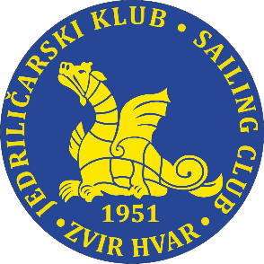

JEDRILIČARSKI KLUB ZVIR

2.IZBORNA REGATA OPTIMISTA 2026.
Hvar, Hrvatska, 01.05.2026.-03.05.2026

OGLAS REGATE
- Regata će se jedriti prema pravilima definiranim u Pravilima jedriličarskih natjecanja 2025. – 2028. (Regatnim pravilima - RRS), Pravilima klase optimist. U slučaju nesuglasja između pravila prevladavaju Upute za jedrenje.
- Natjecatelji moraju kod prijave dostaviti Odobrenje HJS-a za isticanje reklama. Svaka jedrilica mora isticati reklamu prema zahtjevu organizatora regate.
- Natjecatelji moraju udovoljavati WS-ovom Kodeksu prava sudjelovanja. Prilikom prijave može se tražiti dokaz o udovoljavanju Kodeksu.
- Pravo nastupa imaju samo jedriličari koji su ostvarili pravo nastupa na Izbornim regatama prema pravilima HJS-a te se nalaze na listi HJS-a. Prijave se moraju dostaviti isključivo putem e-maila na jkzvir@gmail.com najkasnije do 29.04.2026.g u 22.00 sati. Potrebno ispuniti prijavnicu i za sve prateće osobe i vozila(potrebno za popust trajekta) te poslati na e-mail do 29.04.2026.

Oglasna ploča bit će SAMO u elektronskom obliku na www.racingrulesofsailing.org. Svaki je natjecatelj odgovoran obavještavati se putem oglasne ploče.

U prijavi navesti ime i prezime, godište, broj na jedru.

Potvrda prijava biti će u regatnom uredu u četvrtak 30.04.2026.g. od 18-20 sati
- Upute za jedrenje se sastoje od uputa u Dodatku S (RRS), Standardne upute za jedrenje te Dopunskih uputa koje će biti objavljene na službenoj oglasnoj ploči.
- Startnina iznosi: OPTIMIST = 30.00 EUR i plaća se isključivo na račun: IBAN HR5023400091102713953 (PBZ), JK Zvir, Šetalište Put križa 2, 21450 Hvar
- Start prvog jedrenja predviđen je u petak, 01.05.2026. u 11:00 sati.
- Predviđeno je 9 jedrenja.
- Regatno polje bit će smješteno u akvatoriju Paklenih otoka – ispred Hvara.
- Nagradit će se:
  - prva tri natjecatelja
  - prve tri natjecateljice
  - prva tri natjecatelja u muškoj konkurenciji do 12 godina
  - prve tri natjecateljice u ženskoj konkurenciji do 12 godina
- Više informacija o regati na 095 8567 254

